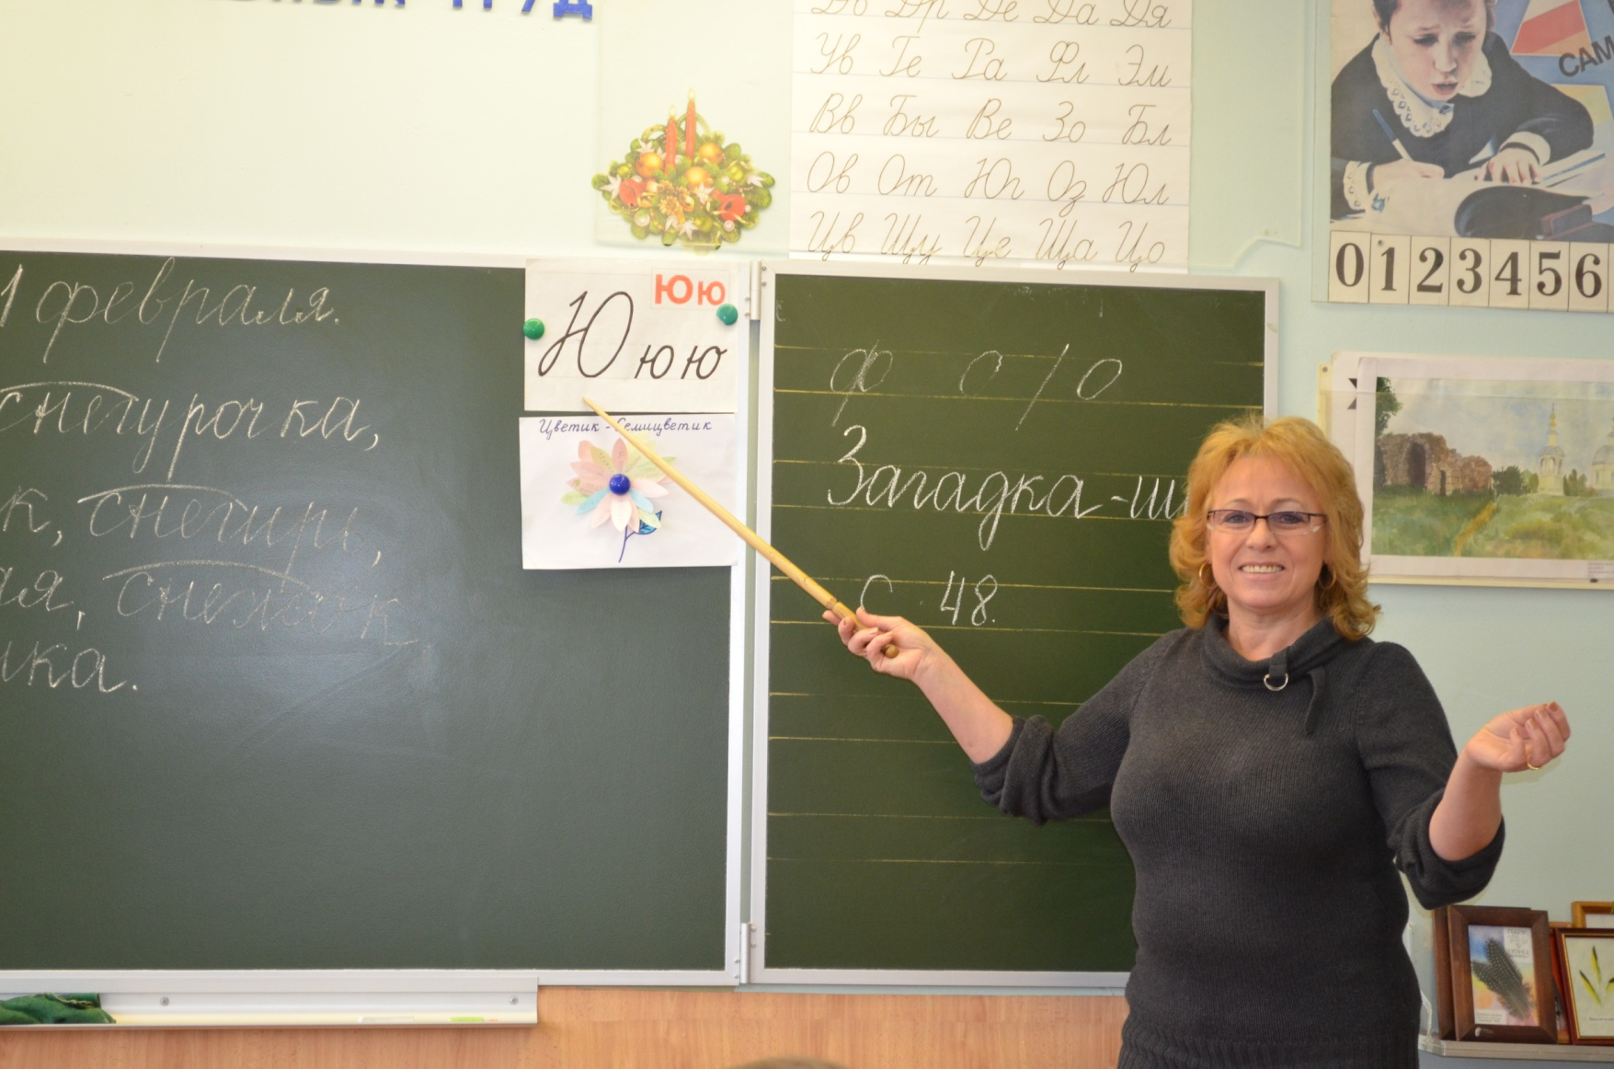
Васильева Л.П.
учитель начальных классов
Категория: высшая
Педагогический стаж:4 1 год
Классный руководитель: 40 лет
МБОУ «Средняя общеобразовательная школа №3»

ФОГС – это - Стандарт как общественный договор – единство семьи, общества и государства; и разделение ответственности.

Новый подход предлагает рассматривать стандарты как общественный договор, отражающий целевые установки функционирования и развития системы общего образования. Тем самым стандарт закладывает иной тип взаимоотношений между личностью, обществом и государством – отношений, основанных на принципе их взаимного согласия в формировании и реализации политики в области образования. В свою очередь, это с необходимостью подразумевает принятие сторонами взаимных обязательств (договоренностей). Вот и появился такой договор, который сейчас, кстати, позитивно воспринят школами как некий регулятор взаимоотношений и с властями, и с семьей. Таким образом, стандарт как общественный договор означает баланс взаимных обязательств и требований.
Самое интересное то, что стандарт, с моей точки зрения, действительно имеет отношение к общественно-образовательному договору.
Содержание образования и цели образования действительно, должны быть предметом согласования между гражданами и школой. Но заметьте – не между ведомством и государством, как сейчас. Не между группой разработчиков и министром, не между академией образования и правительством, а между гражданами и школой.
При этом не надо себе представлять дело таким образом, что каждый родитель напряженно изучает программу и учебные планы школы: самые богатые нанимают экспертов, а небогатые проводят часы в школе, пытая учителей о тонкостях учебного плана и компетентностях на выходе. У каждой школы есть своя история и престиж, у каждого родителя на уровне здравого смысла есть представление о качестве образования. Но пока школа не зависит от суждения граждан о ее образовательной программе – нет и общественного договора в области образования.
У школы всегда есть способы предъявить свои программы родителям для согласования и совместного принятия решений. И есть самые разные варианты: общешкольное собрание, попечительский совет, родительский клуб, совет школы, другие формы и методы согласования образовательных программ с гражданами.
Это и есть общественно-образовательный договор. Но для этого у школы должны быть возможности определять свою образовательную программу, а у граждан – общественные институты и право принимать решения относительно этой программы. И ее бюджета!
Есть здесь место стандарту? Есть, но не в виде пресловутого и никому не понятного «минимума содержания образования», а в виде требований к учредителю относительно условий образовательной деятельности, в виде требований к системе ЕГЭ, в виде финансового норматива, на который вправе рассчитывать родители учеников со стороны государства. Если все это имеется в наличии – школа ответственно решает, какой будет ее образовательная программа. И у общественного договора появляется реальная основа.
Сам стандарт не есть общественный договор, он лишь дает возможность, при правильной его структуре, такому договору возникнуть.

Эта особенность нового стандарта при реализации всех программ позволит существенно изменить удовлетворенность образовательным процессом:
обучающихся – за счет активного использования современных образовательных технологий (работа в творческих группах, проекты, исследования через работу компетентностного центра);
родителей – в связи с большим вниманием к индивидуальным особенностям ребенка, его здоровью, расширением спектра бесплатных образовательных услуг, расширения участия родителей в жизни школы, влиянии на образовательную программу, усиление ответственности за результаты обучения;
педагогов – благодаря межпредметной интеграции в решении целого ряда педагогических проблем, наращиванию профессиональных компетенций в идеологии ФГОС;
общества – которое получит эффективную комплексную модель реализации основных приоритетных задач в логике Президентской инициативы «Наша новая школа»: между школой и семьей.

И, конечно, все это недостижимо без активного включения родителей, партнеров, местной власти в «зону ответственности» за жизнеобеспечение школы.
Если раньше главным ответчиком за результаты образования был ребенок, то теперь их число расширено. С момента поступления ребенка в школу будет заключаться трехсторонний договор между родителями, директором учреждения и руководителем муниципального уровня, где будут прописаны права и обязанности каждой стороны. Так, например, родители обязаны обеспечить посещение ребенком уроков, выполнение домашнего задания, сообщать о причинах отсутствия ребенка на занятиях, посещать родительские собрания. У школы больше обязанностей, и главная - предоставить ученикам бесплатное качественное образование. Муниципалитет берет на себя содержание школы, а также содействует родителям и учащимся в получении образования в необходимой форме.
Таким образом, в связи с введением нового образовательного стандарта перед всей системой образования встают вполне конкретные зафиксированные требования, а перед родителями — права и обязанности. И общая задача государства, школы и семьи — делать все возможное для выполнения обозначенных требований и получить за это самую высокую оценку.

Наступает новая эра, и об этом надо предупредить.
Цель грядущих перемен: раскрыть личностный потенциал детей, воспитать в них интерес к учебе и знаниям и пр. Ведь сейчас вместо системы Яна Коменского, «фабрики производства среднего ученика», предлагается стандарт, цель которого — научить учиться. Не получить общий для всех минимум знаний, а выбрать самому, что необходимо из максимума. Принцип — вариативность, избыточность знаний.
Школьные стандарты второго поколения отменяют "минимум знаний" и вводят понятие социального заказа. По замыслу разработчиков, главным результатом должна стать адаптация ко "взрослой жизни во взрослом обществе", то есть овладение набором действий, позволяющих ставить и решать жизненные и профессиональные задачи; обрести нужный опыт и знания. Это позволяет уйти от всеобщего дилетантизма.
Если школа дает человеку способность, навык самостоятельно ориентироваться в информационном пространстве, учит его делать выбор и принимать решения, тогда он обязательно перейдет от стадии дилетантизма к профессиональному уровню.

